Podwiązki z kokardą Promees - idealny prezent na Dzień Kobiet!
Znamy prezent idealny z okazji wyjątkowego święta wszystkich kobiet! Podwiązki z kokardą Promees z pewnością nie zawiodą i wywołają zachwyt twojej wybranki serca.

Poszukujesz wyjątkowego upominku z okazji Dnia Kobiet? Chcesz pozytywnie zaskoczyć bliską osobę? Jeśli odpowiedziałeś twierdząco na te pytania to podwiązki z kokardą Promees będą doskonałym rozwiązaniem. Sprawdźmy, jakie cechy szczególne posiadają.

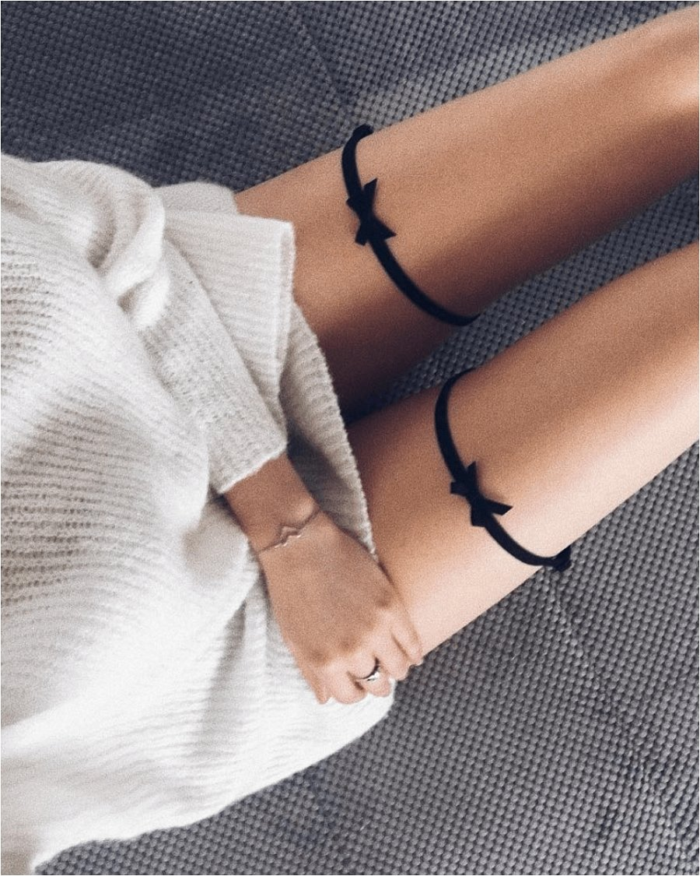
Uwodzicielskie i oryginalne
Nie od dziś wiadomo, że Dzień Kobiet jest wyjątkowym świętem, które wymaga specjalnej oprawy. Nie zapominajmy jednak, że kobiety powinny być doceniane codziennie. Jednak jest to dobra okazja na podarowanie oryginalnego upominku swojej wybrance serca czy przyjaciółce. Podwiązki z kokardą Promees przepięknie prezentują się na ciele, dodają pewnością siebie oraz zmysłowego charakteru. Będą idealny dopełnieniem stylizacji z krótką sukienką, spódnicą lub szortami. Są bardzo wygodne i praktycznie. Nie trzeba podpinać je do niewygodnego pasa, wystarczy odpowiednio wyregulować ich obwód.

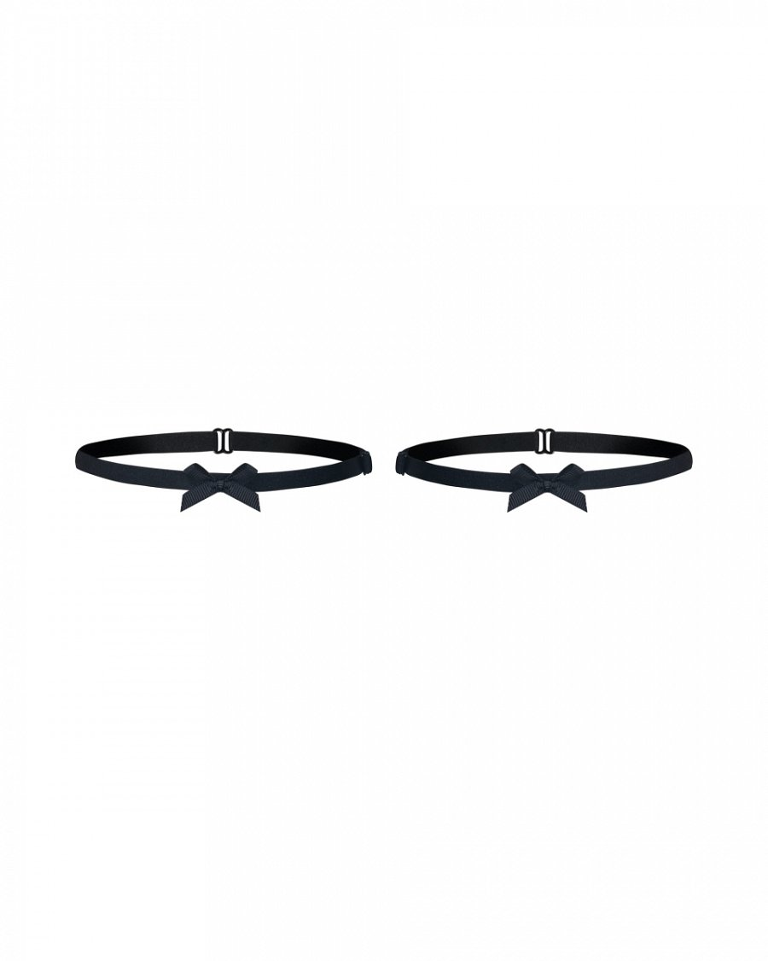
Podwiązki z kokardą Promees - gdzie ich szukać?
Trzeba przyznać, że jest to uwodzicielski dodatek, który podkreśli naturalne kobiece piękno. Podwiązki z kokardą Promees znajdziesz w naszym sklepie internetowym wraz z innymi zmysłowymi dodatkami do bielizny. Nie czekaj i stwórz unikalny komplet, który zachwyci bliską osobę. Chcemy, aby każda kobieta czuła się jak najlepiej o każdej porze dnia i nocy.

